附件5：风采展示环节素材要求

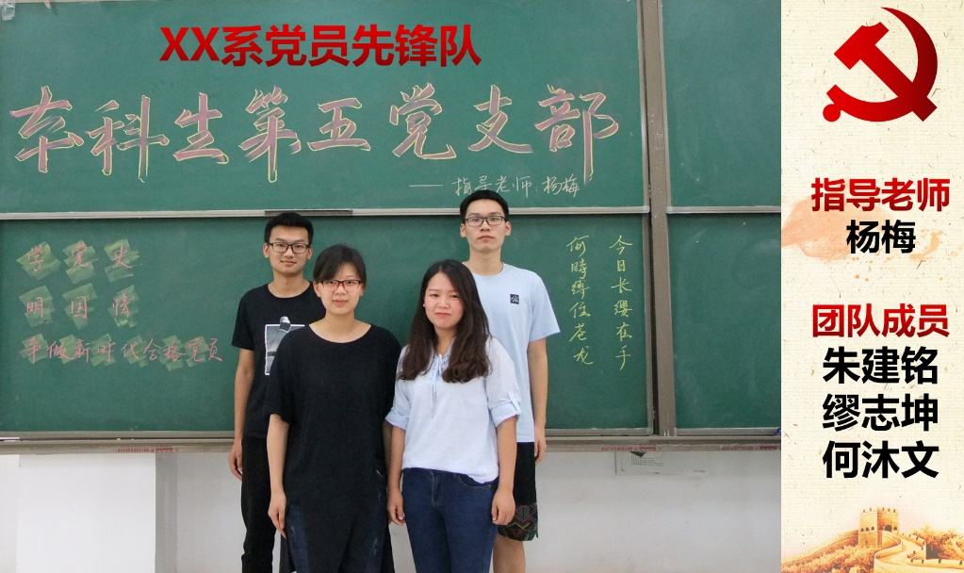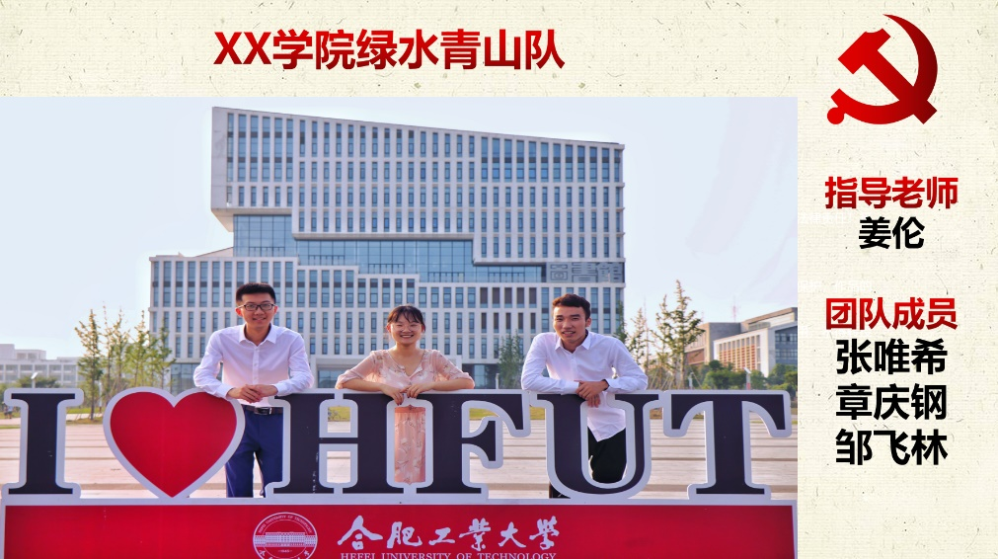**照片要求**：Jpg格式，照片高清，3张团队创意合照中至少有1张含指导老师姓名、所有队员姓名及参赛单位名称等信息，样式如下：

**视频要求**：Mp4格式，4分钟以内，原创、高清微视频，实景拍摄、微纪录片、Vlog、航拍等均可，团队3位参赛队员必须为视频主演成员（鼓励指导老师参演）；内容准确，积极健康，主题必须与“党史”相关，表演形式可为情景剧、话剧、小品、舞蹈、相声、乐器辅助表演等多种艺术形式，建议主题、旁白、对话等重要信息配有字幕。

请决赛参赛队伍于**6月17日前**以压缩包形式提交3张团队创意合影照片和4分钟以内“党史”主题表演视频（“风采展示”环节展示素材）至邮箱：3139179123@qq.com，压缩包命名格式：队长所在系-队长姓名-队长电话。